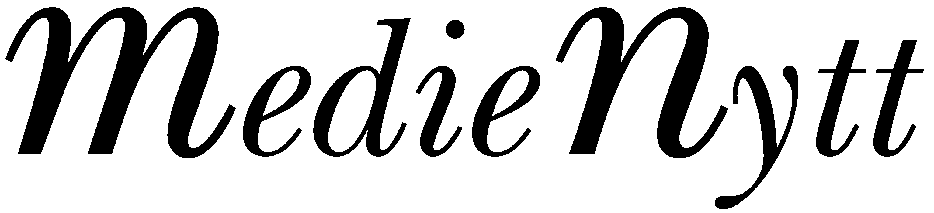  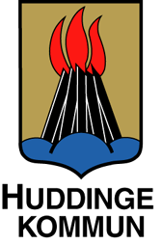 |  | 14 februari 2008

Huddinge satsar på ekologisk skolmat
Alla skolor och förskolor i Huddinge kommun är nu KRAV-certifierade.
Det innebär att skolorna endast köper in ekologiska alternativ av vissa bestämda livsmedel. Skolorna kontrolleras regelbundet av föreningen KRAV för att få behålla sin certifiering.

Regeringens mål för hela Sverige är att 25 procent av den offentliga konsumtionen av livsmedel ska vara ekologisk till år 2010. Huddinge kommun ligger i framkant mot det målet.
– Det finns fem andra kommuner som har certifierat sig på det här sättet, men vi är den största, säger Daina Måsviken som arbetar med att höja andelen ekologiska livsmedel i Huddinge kommun.

Vi måste bearbeta marknaden
En svårighet med att certifiera skolköken är den dåliga tillgången på ekologiska produkter i så stora mängder.
– Vi måste bearbeta marknaden för att få fram mer ekologiskt framställd mat. Men vi kommer att nå riksmålet på 25 procent till år 2010, säger Margareta Kurki, kostkonsulent på barn- och utbildningsförvaltningen.
Bara att byta ut mjölken i Huddinges skolor innebär att användningen av kemiska bekämpningsmedel minskar med 100 kg och att sex gårdar ställs om till ekologisk produktion. Men förutom mjölk byter skolorna även ut ägg, nötfärs och en rad andra produkter till ekologiska alternativ.
– Arbetet för att höja andelen ekologiska livsmedel i kommunen fortsätter. Nu är det äldreomsorgens tur, säger Daina Måsviken.

För mer information kontakta:
Margareta Kurki 0708 – 79 09 33
Daina Måsviken 0733 – 82 38 73

